**Cahier de travail en EPS** Classe: NOM Prénom:

**CONSIGNES :** choisir un exercice dans ce carnet ou suivre les consignes de ton professeur d’EPS. **Quand tu as fini ta séance, il faut noter tes exercices dans ta « story EPS ».** Tes « stories » seront à rendre à ton prof à la reprise des cours.

**Sécurité :** l’activité physique est essentielle pour ta santé. Mais attention à ne pas te blesser. L’idéal est de pratiquer avec un adulte. Quelques conseils à suivre :



* avoir assez de place autour de soi. Pas de sol glissant.
* démarrer en douceur avec un échauffement
* gérer l’intensité : pendant tes séances tu peux être essoufflé et transpirer mais nous éviterons de dépasser 180 pulsations par minute

**AVANT la séance, pensez à l’échauffement : course + articulations**

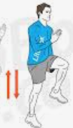

SUR PLACE :

1min par exos

Sautiller,

Trottiner,

Talons fesses,

Montées de genoux

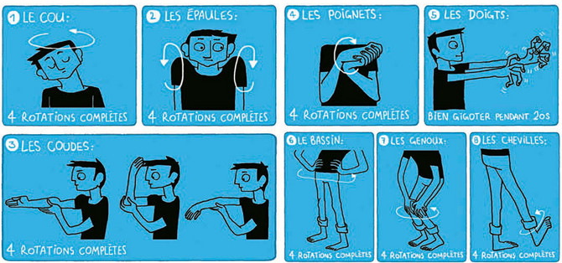

**PENDANT la séance :** adapter son effort à son niveau et s’hydrater. Le pouls : éviter de dépasser 180 pulsations par minute

**EN FIN de séance :**

s’hydrater et s’étirer

Salutation au soleil

ou étirements traditionnels

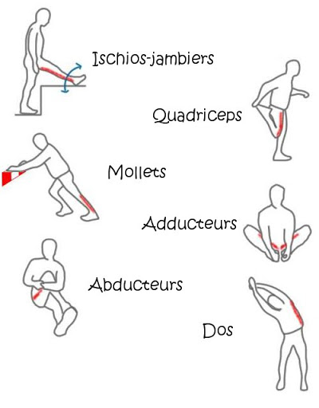

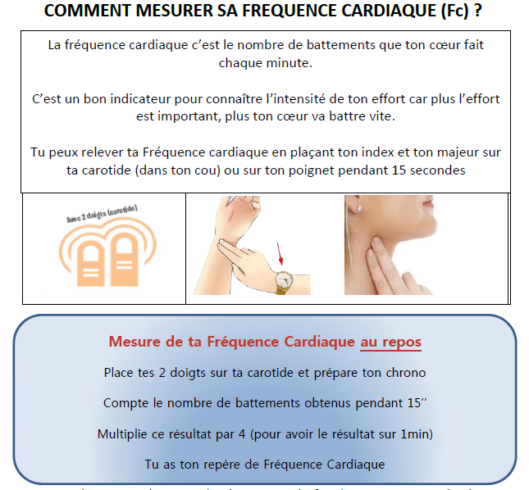

**PAGE 2 : défis NARUTO : équilibre + salutation au soleil**



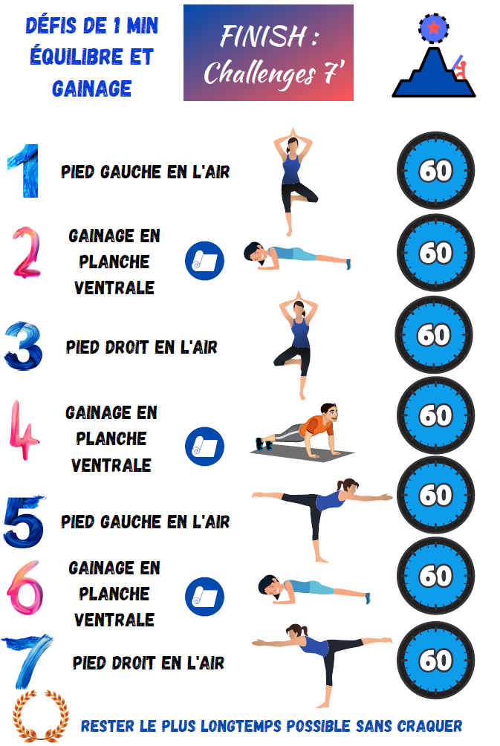



15,25 cm = la hauteur du filet de tennis de table

1,55 mètres = la hauteur du filet de badminton

2,24 m ou 2,43 m = la hauteur du filet de volley-ball (féminin ou masculin)

3m05 = la hauteur de l’arceau en basket-ball

9sec58 = record du 100m de Usain Bolt

La gymnaste Simone Biles : 4 médailles d’or aux JO et 19 fois championne du monde !

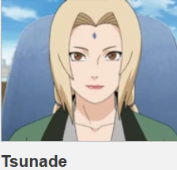

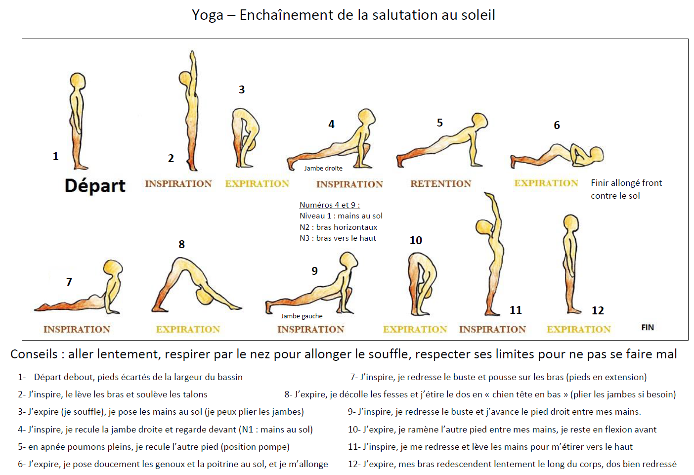

**PAGE 3 : la marelle du sport**

MODE D’EMPLOI



Faire glisser sa pièce de monnaie pour avancer

**PAGE 4 : les défis fitness ONE PIECE**

**Commence par le niveau de difficulté 1**



**►Défi LUFFY : travail de tout le corps**



10 répétitions ou 10 secondes par exercice

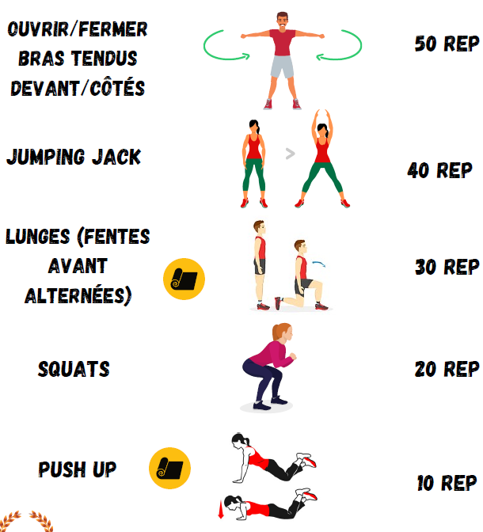



20 répétitions ou 20 secondes par exercice



30 répétitions ou

30 secondes par exercice



**►Défi ZORO : abdominaux et dorsaux**

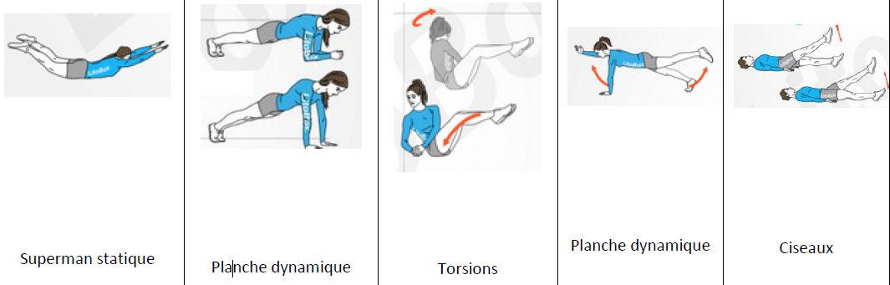

Ecarter un pied

puis le ramener

**►Défi NAMI : gainage dynamique**



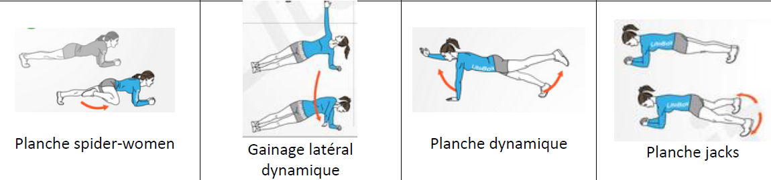

|  |  |  |  |
| --- | --- | --- | --- |
| STORY EPS de ……………………………………………. (Nom, prénom, classe)  A remplir dès que tu fais de l’exercice physique + à rendre à ton professeur d’EPS à la reprise des cours. | | | |
| DATE  de ta pratique  *Ex : lundi 5 avril* | Décrire les exercices que tu as faits  Ou les vidéos visionnées sur Pronote  (+ ton temps de pratique)  *Exemple : 2 fois le défi équilibre + salutation au sol : 30 min* | Ton ressenti en fin de séance  En pleine forme  En forme  Fatigué  Très fatigué | Prends ta Fréquence Cardiaque  *au repos et à la fin de ta séance.*  *Max 180/minute !* |
|  |  |  | Ex : 70/min avant la séance. 150/min en fin de séance |
|  |  |  |  |
|  |  |  |  |
|  |  |  |  |
|  |  |  |  |
|  |  |  |  |
|  |  |  |  |
|  |  |  |  |
|  |  |  |  |
|  |  |  |  |